

**Tvaraus viešojo maitinimo principai**

Aštuoni pagrindiniai tvarių pirkimų ir maitinimo paslaugų Baltijos jūros regione ir už jo ribų principai

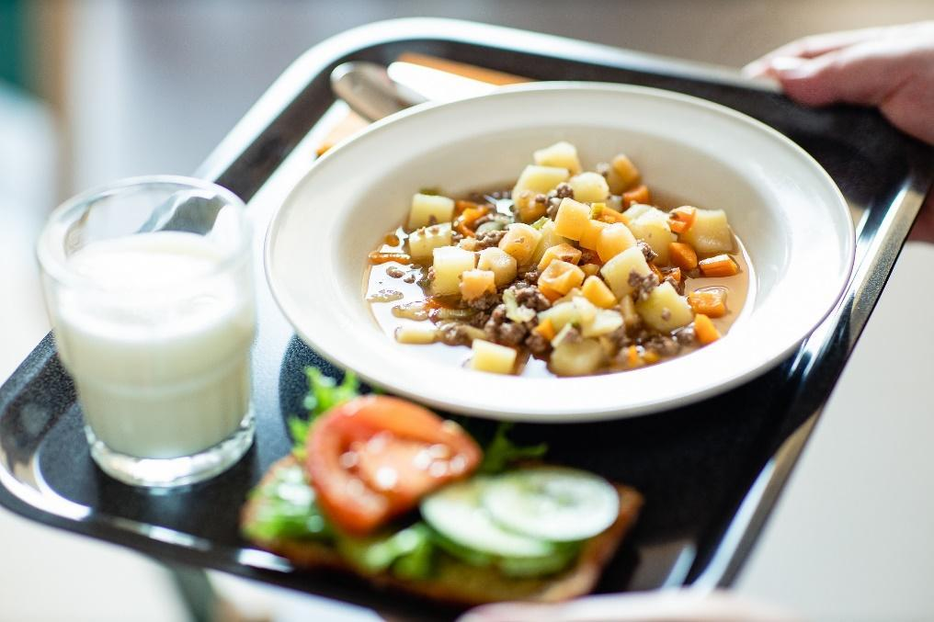

Photo: Finnish Professional Catering Association, photographer: S. Hoisko

*Kodėl verta plėtoti tvarų viešąjį maitinimą Baltijos jūros regione?*

Tvarios maisto sistemos yra esminė tvarios visuomenės dalis. Todėl viešųjų pirkimų ir maitinimo paslaugos yra tinkamos sekti tvarumo politiką, nesvarbu, ar ją skelbia valstybė, savivaldybė, atskiros institucijos ar verslo organizacijos. Vietinės iniciatyvos turi atsižvelgti į socialinės, ekonominės ir aplinkos politikos tvarumo aspektus esamomis sąlygomis. Tikslinga pradėti nuo viešųjų pirkimų ir maitinimo paslaugų tvarumo aspektų apsvarstymo, kas gali ne tik padėti ekonomiškai teikti maitinimo paslaugas, bet ir padėti įgyvendinti platesnius tvarumo tikslus. Šie tikslai veda į sveikesnius žmones, subalansuotą aplinką ir stiprią ekonomiką.

Šie tvarumo principai buvo sukurti Baltijos jūros regione, tačiau juos galima taikyti ir kitur ES bei už jos ribų, atsižvelgiant į vietos sąlygas. Šie principai yra skirti viešųjų pirkimų ir maitinimo paslaugų organizacijoms, kurios apima nuo žemės ūkio gamybos iki klientų. Pokyčių, padarytų siekiant tvarumo, poveikis apima visą maisto grandinę, sudarydamas sudėtingus ir plačius maisto tinklus.

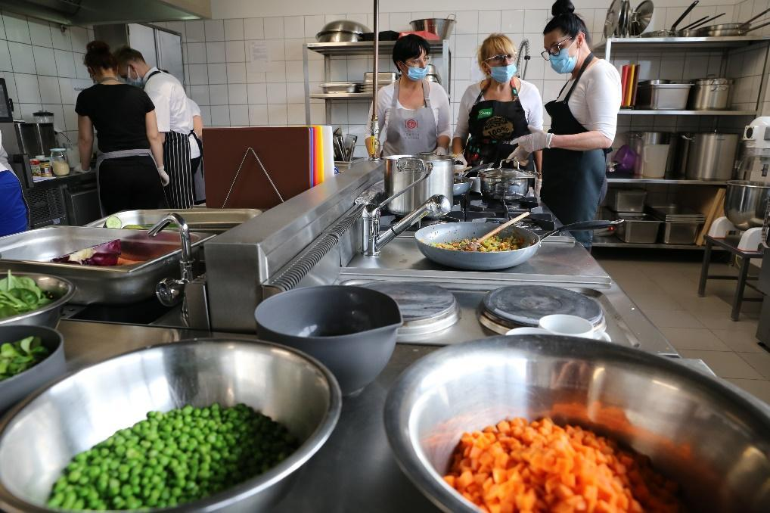

Photo: Municipality of Rybnik, photographer: W. Troszka

***Tvaraus viešojo maitinimo principai***

1 principas. **Įsitraukite į SMART [1]strateginį mąstymą.** Sukurkite strategiją ir išsikelkite tikslus . Sunku ką nors pakeisti, jei nežinai, koks tikslas, kas ir kaip jį įgyvendina. Tvarumo strategija sprendžia visus šiuos klausimus.

2 principas. **Pagalvokite apie viešųjų pirkimų vaidmenį tvarioje raidoje.** Perkamosprekės, nuo maisto iki stalo, turi būti ekologiškesnės, įskaitant ekologišką ir sąžiningai parduodamą maistą, taip pat vartojimo reikmenis, pvz., ploviklius, valymo įrangą ir neaustinius rankšluosčius. Ženklinimo schemos gali reikšmingai paremti pirkėjų pasirinkimą.

3 principas. **Didinti visuomenės informuotumą ir vertinimą,** nes suinteresuotosios šalys, nesvarbu, ar tai klientai, valdžios institucijos, tiekėjai ar NVO, dažnai to nepastebi. Įvairios komunikacijos strategijos, pvz., rinkodaros medžiaga, taip pat skleidžia žinią apie daugelį tvaraus maitinimo aspektų visoms suinteresuotosioms šalims, kurios užsiima maitinimo paslaugomis.

4 principas. Įgalinti viešųjų pirkimų ir maitinimo paslaugų srityje dirbančio **personalo gebėjimų stiprinimą .** Tvarių maisto sistemų kūrimo ir priežiūros iššūkis yra sudėtingas, reikalaujantis specialių žinių ir bendradarbiavimo. Todėl profesinis mokymasis turi būti nuolatinis, kai atsiranda naujų tvarumo sričių ir galimybių.

5 principas. **Sukurkite patiekalus ir meniu, kad užtikrintumėte sveiką ir tvarią mitybą.** Kurkite receptus pagal mitybos rekomendacijas ir padėkite sušvelninti klimato kaitą, sutelkdami dėmesį į augalinį maistą, kuris taip pat gali būti naudingas biologinei įvairovei. Taip pat apsvarstykite galimybę tai derinti su įsipareigojimu naudoti ekologišką maistą.

6 principas. **Sutelkite dėmesį į atliekų mažinimą,** nesvarbu, ar tai būtų iš maisto ar kitų medžiagų. Pirma, žinokite savo atliekas ir iš naujo pagalvokite apie maitinimo paslaugas apskritai. Tada peržiūrėkite maisto užsakymų kiekius, medžiagų naudojimą ir aptarnavimo procedūras, kad išvengtumėte atliekų. Svarbu atsižvelgti į maisto švaistymą tiek virtuvės, tiek aptarnavimo procesuose.

7 principas. **Pergalvokite patalpų ir virtuvės procesus** energijos, vandens ir medžiagų suvartojimo požiūriu. Atlikite pakeitimus, kad padėtumėte juos išsaugoti ir, jei įmanoma, įdiegti naują energiją taupančią įrangą ir patiekalų ruošimo procesus, pvz., „virti ir patiekti“ bei „gaminti šaltai“.

8 principas. **Padidinkite bendradarbiavimo su suinteresuotosiomis šalimis pajėgumus,** nes tai žada tolesnį tobulėjimą ir mokymąsi. Bendradarbiavimas taip pat prisideda prie pirmiau minėtų gebėjimų stiprinimo ir sąmoningumo ugdymo principų.

*Tvaraus viešojo maitinimo principai buvo sukurti Interreg BSR StratKIT projekto (2019-2021 m.,* [*www.stratkit.eu*](http://www.stratkit.eu) *, @StratKIT) metu, tiesiogiai konsultuojantis su pagrindinėmis suinteresuotomis šalimis ir ekspertais iš šešių BJR šalių.*

1. SMART yra koncepcija, skirta plėtoti tikslus, kurie yra *konkretūs, išmatuojami, pasiekiami, svarbūs ir apriboti laiku*